⑤仲間の誘い方（小学校中学年）
ふりかえりシート

（ ）年（ ）組 名前
１
れんしゅうをふりかえりましょう。
（１）できたポイントに○をつけて下さい。
ポイント | １回目 | 話  し  合  い | がんばりたいポイント | ２回目
○あい手に近づく |  | 話  し  合  い
○あい手の顔を見る |  | 話  し  合  い
○あい手に聞こえる声でさそう |  | 話  し  合  い
○え顔でさそう |  | 話  し  合  い
☆（ ） |  | 話  し  合  い
（２）２回目にがんばりたいポイントに○をつけましょう。
または，☆に新しくポイントを作ってもいいですよ。
今日の学しゅうをふりかえりましょう。
２
（１）学しゅうにすすんでさんかできましたか。
できた
だいたいできた
あまりできなかった
できなかった

（２）なか間のさそい方のポイントがわかりましたか。
わかった
だいたいわかった
あまりわからなかった
わからなかった

（３）なか間のさそい方のポイントに気をつけてれんしゅうできましたか。
できた
だいたいできた
あまりできなかった
できなかった

（４）学しゅうをふりかえり感じたことを書きましょう。

⑤仲間の誘い方（小学校中学年）
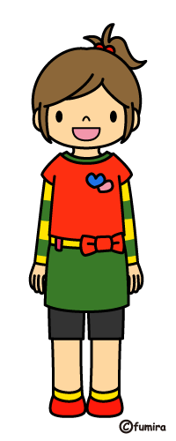
チャレンジシート

（ ）年（ ）組 名前

友だちが うれしくなるような さそい方に ちょうせんしよう！
チャレンジ１：朝の会の「さそい方」をふりかえり，できたポイントに○をつけましょう。
さそい方のポイント | / | / | /
あい手に近づく
あい手の顔を見る
あい手に聞こえる声でさそう
え顔でさそう

チャレンジ２：友だちをさそったら、きろくしておきましょう。
さそい方のポイントはどうだったかな。
 | / | / | /
さそった人の名前
つかったポイントのかず
３～４…◎ 1～２…○ ０こ…△
あそび・かかり活どう 図書室の本かり・
当番活どうなど

★チャレンジ週間をふりかえり思ったことを書きましょう。


